Mairie d’AUSSAC-VADALLE
61, Rue de la république
16560 AUSSAC-VADALLE
Tél : 05 45 20 61 60
Fax : 09 72 31 00 94

DEVIS
Centre Socio-Culturel

Entre la commune d'Aussac-Vadalle, représentée par son Maire, Monsieur Gérard LIOT
d'une part,
et

L’Espace Arc-en-Ciel dont le siège se situe 21, Bd Gambetta 16230 MANSLE
d'autre part,
Il est arrêté ce qui suit :

L’Espace Arc-en-Ciel loue le Centre Socioculturel le 09 décembre 2026, petite et grande salle. (Selon délibération D_2024_7_4 en date du 08 octobre 2024 fixant les tarifs).
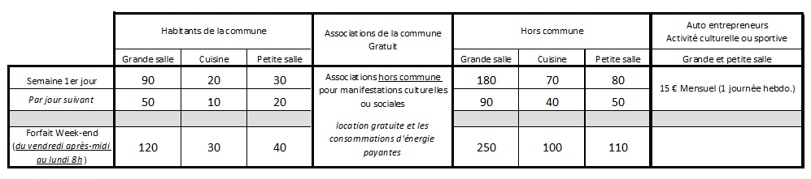
En dehors des cas de gratuité prévus dans la délibération les consommations d’énergie seront facturées au réel.

Dans tous les cas une attestation d’assurance responsabilité civile valide est obligatoire. Le montant de la location doit être versé à l’ordre du Trésor Public (180€ + 70€ = 250 €).

Dépôt de caution obligatoire : 1 000 €.

Date & Heure de la prise en charge : mercredi 09 décembre 2026 à 08h00
Date & Heure de la remise à disposition de la commune : mercredi 09 décembre 2026 à 14h00

Objet de la location : Temps d’échange, de soutien et de bien être

L’Espace Arc-en-Ciel déclare avoir pris connaissance du règlement et tarifs annexés au présent contrat.

Lu et Approuvé Le Maire,
Le locataire Gérard LIOT

Il est strictement interdit de modifier les dispositifs de lutte contre l’incendie.
Les produits d’entretien sont à la charge du locataire.
Les locataires sont informés que le centre socioculturel est loué conformément aux informations du présent imprimé. L’inexactitude des informations fournies entraîne la responsabilité du locataire. La commune d’Aussac-Vadalle se réserve tous droits de poursuite pénale et civile.

